CG8 Scheda creata il 17 luglio 2025

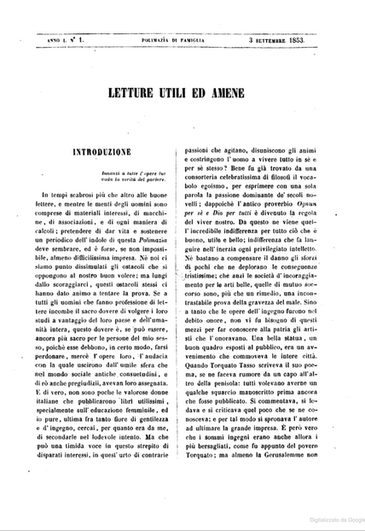
Descrizione bibliografica
*Polimazia di famiglia : letture utili ed amene. - Anno 1, n. 1 (3 settembre 1853)- . - Firenze : [s. n.], 1853-1855. – 3 volumi. ((Quattro volte la settimana. - Il complemento del titolo varia. – Diretto da Amalia Paladini. - CFI0375859
Autore: Paladini, Amalia
Soggetto: Educazione – Ruolo delle donne – 1853-1855
Copia digitale: 1(1853)-2,n.6(1854)

Informazioni storico bibliografiche
L’interesse per il ruolo delle donne nel processo di rigenerazione sociopolitica fu il tema guida anche di un’altra sua importante pubblicazione: la Polimazia di famiglia, un giornale educativo didattico edito a Firenze dal settembre 1853 al novembre 1854. https://www.treccani.it/enciclopedia/luisa-amalia-paladini_(Dizionario-Biografico)/.

Note e riferimenti bibliografici
- Alla chiarissima ed egregia signora Amalia Paladini direttrice del giornale "Polimazia di Famiglia" / [Gio. Felice Berti]. - [Firenze?] : Tip. Baracchi, [1853?]. - 11 p. ; 22 cm. - Tit. dell'intitolazione. - Il nome dell'autore è in calce al testo.

